День фізичної культури та спорту
Харківська загальноосвітня школа І-ІІІ ступенів № 158
Харківської міської ради Харківської області

07.09.2018-Спортивні змагання(естафети) 1-4 класи
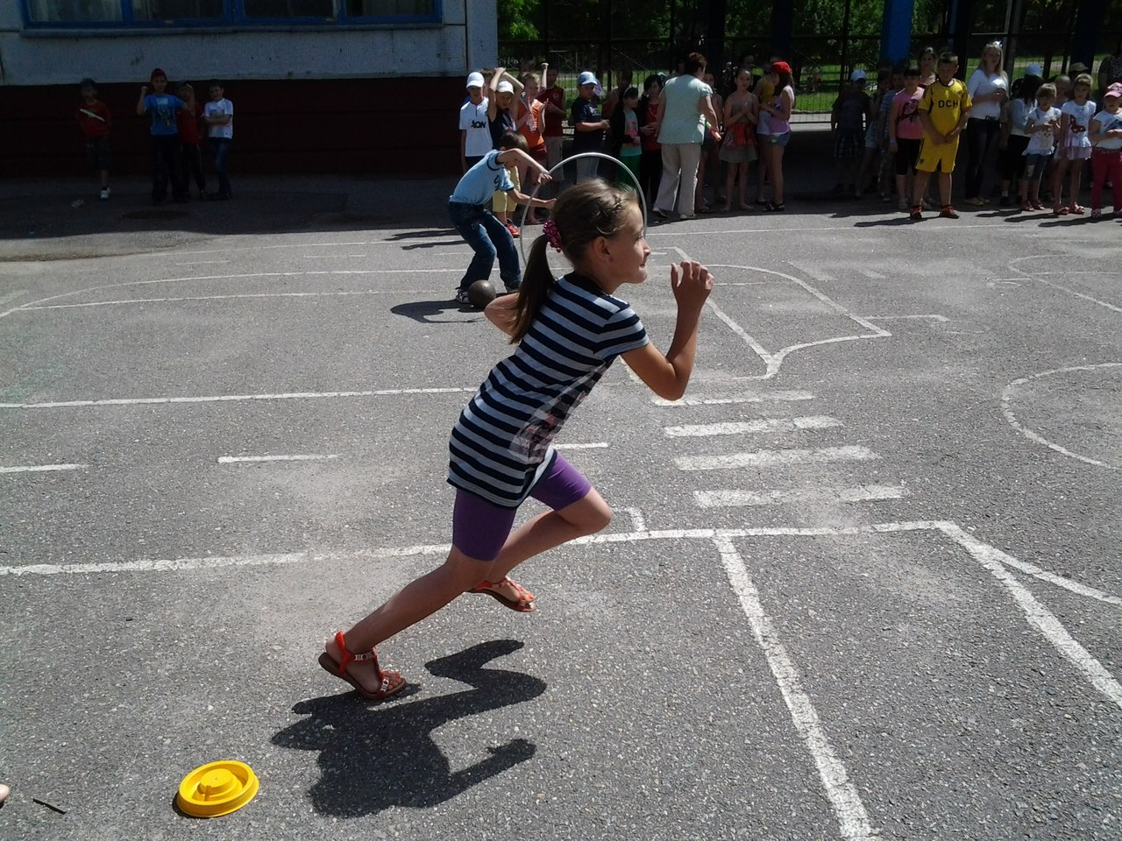
07.09.2018-Вікторина 5-8 класи
